

实 验 报 告

课程名称： | 计算机网络
学生姓名： | 张家健
学生学号： | 202030482478
学生班级： | 软件工程二班
开课学期： | 大二下

软件学院
2022年5月

实验4 - “物联网沙盘演练之纸上谈兵”

课程名称：计算机网络 实验教学学时：4学时

年级/班级： 2020/软件工程二班 学生人数：57 专业：软件工程

实验说明
本实验主要为开拓学生对于物联网整体解决方案的整体思维，从前面3个实际实验所学知识结合生活实际进行方案设计的实践应用,加深对于知识的理解和灵活应用以及对于组网、物联网行业以及后期从事物联网行业各个岗位的认识。

前言
（1）项目名称
在此次实验课中我以及我的小组成员一起就“基于互联网与大数据架构的图书馆智能座位管理系统”进行了沙盘演练和设计
（2）项目组成员分布
参与到本项目的成员共计_11_人，由团队成员一致选举___顾伟正__为此次项目的项目经理，其项目成员及角色分工如下：
项目经理  PM | 产品经理  PO | 嵌入式开发工程师  Dev | 云后端开发工程师  Dev | 云前端开发工程师  Dev | 测试工程师  Test
顾伟正 | 王一秾、黄彦林 | 施成明、陈锦辉 | 余绵杰，叶浩辉 | 黄海林，杨博航 | 张家健、朱泓穗

- 我的岗位和职责
我在此次项目中担任__测试工程师__岗位，我的主要工作职责是:
- 参与系统需求分析。
- 参与整体解决方案设计。
- 从测试角度设计对应的测试要点与测试方案。分别从用户信息保护、服务器性能以及客户端在不同环境下配置的兼容性来设计三个用例，针对系统运维采取高并发测试，测试图书馆系统各功能输出，根据用户反馈进行安全漏洞的检测，以及测试软件系统的自动化管理性能。

项目介绍
- 项目需求介绍
当前学校的图书馆座位信息对于广大学生群体处于不透明、不公开、不实时的状态，这对于想要去图书馆学习的同学们并不友好。如果开发一个智能系统，为同学们提供实时信息和一些人性化的功能，这对于同学们的图书馆生活将是一场信息化革命。
我们团队致力于用前沿的人工智能与互联网技术，为图书馆进行信息化武装，使得图书馆全面迈入信息化时代，解决同学们的座位纠纷问题的同时进行功能拓展。
- 项目整体设计拓扑
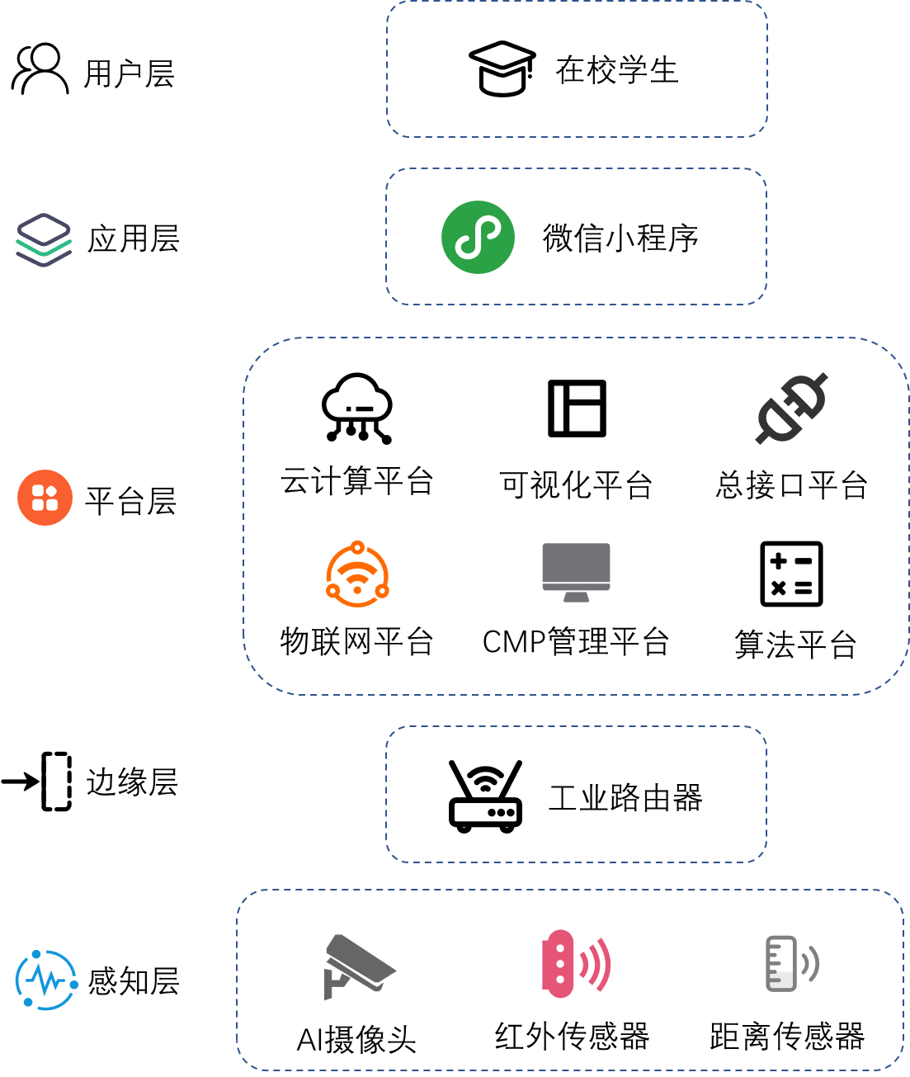
- 系统功能规划
通过需求分析，系统主要功能为：
1.获取并呈现实时图书馆座位信息。
2.提供图书馆座位预约功能。用户可以在小程序上预约到馆时间，通过大数据算法和用户画像与需求决定座位安排。
3.建立“爽约检测”系统，通过感知层设备信息，检测用户是否在预约后如约到馆。以此为基础建立信用系统，用户校园信用与爽约行为挂钩，为我们项目组后续的其他校园项目提供信用网络，对于后续其他项目联动有至关重要的作用。
4.宏观层面，可以根据当前社会要求、环境要求进行宏观调控，使得图书馆整体更加易于管理。比如说为了防控疫情，图书馆需要隔位就坐，还需要同学们佩戴口罩，我们的系统可以通过调整座位分配算法和AI摄像头检测算法为校园管理层提供服务。
5.微观层面，可以根据每位用户个人需要，为同学们提供更加人性化、个性化的服务。比如根据喜好选择楼层，男女同学想坐的更近一些，随身携带电脑需要用有插头的座位等等需求，均可以通过调整我们的系统尽可能地为同学们服务。
- 方案最终呈现效果
通过完美实现项目的各项功能，我们项目组最终设计出了一款功能全面、美观大方、方便上手的微信小程序，名为“天天约馆”。如下是部分用户UI。
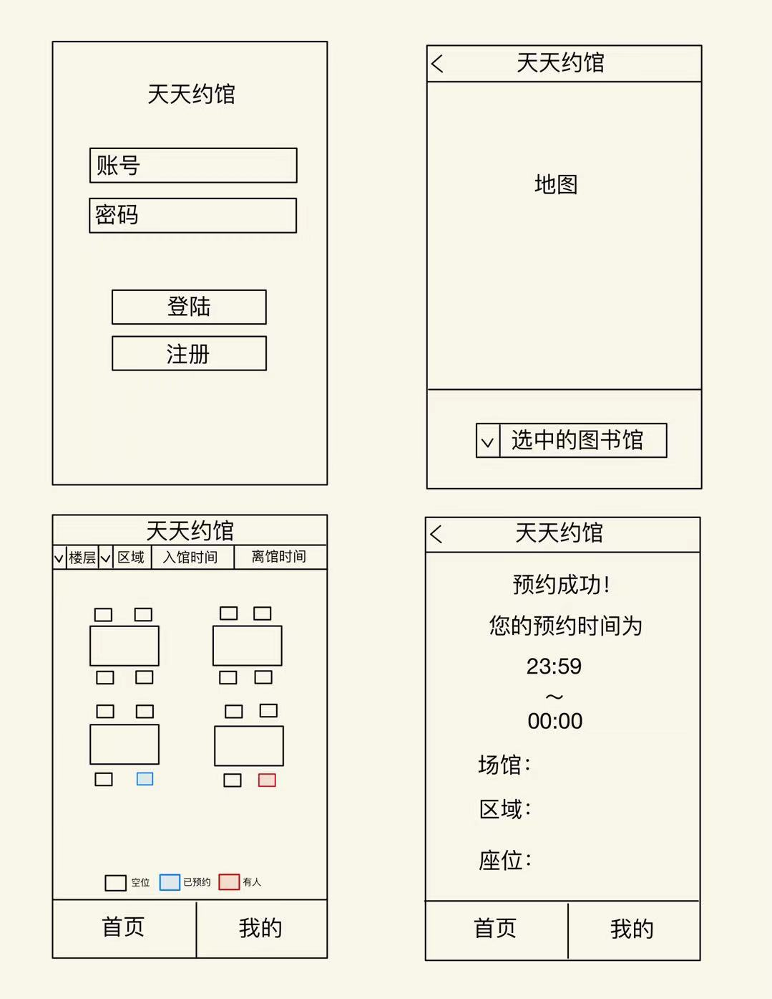
通过简单的手指操作，用户可以轻松预约图书馆座位。另外，用户可以通过个性化服务满足个人需求（如社交需求、资源需求等）。用户的爽约记录会直接影响个人信用分，该信用分在我们项目组计划设计的电子校园生态圈（由“天天约馆”、智能饭堂、智能球场、智能宿舍等应用组成的平台圈）中互通，生态圈会根据个人信用分提供不同层次的服务。校园管理层也有途径可以对图书馆进行一定的智能管理。进一步的细节在系统详细设计中。
- 系统详细设计
- 下端设备选型
AI摄像头、红外传感器、距离传感器等。
- 下端设备组网方案
采用串口通讯+RJ45（网口连接）
- 与云端通讯协议与报文约定
数据上行报文：
APP→控制器：
学号 | 座位号 | 设备号 | 开始时间 | 结束时间
数字（int） | 数字（int） | 数字（int） | 数字（int） | 数字（int）
范例：
{
“StudentID”:“202030580352”,
“SeatNumber”:“S0005”,
“DeviceNumber”:“D0001”,
“StartTime”:“20220517181500”,
“EndTime”:“20220517191500”
}

数据下发报文：
红外传感器：
时间 | 座位号 | 是否有人在座
数字（int） | 数字（int） | 数字（bool）
范例：
{
“Time”:“20220518150500”,
“SeatNumber”:“S0012”,
“InSeat”:“1”
}

AI摄像头：
学号 | 时间 | 是否有进出 | 是否预定
数字（int） | 数字（int） | 数字（bool） | 数字（bool）
范例：
{
“StudentID”:“202030580352”,
“Time”:“20220518131000”,
“EntryOrExit”:“0”,
“Reservation”:“1”
}
上述报文约定仅是总设计报文的一部分，仅作为思路参考使用，不代表项目最终底层约定。
- 云端应用核心逻辑
根据项目拓扑，从感知层与边缘层开始获取信息并传递给云平台。获取信息种类和方法如下：
1、AI摄像头获取人脸识别信息。
提供基于深度学习的算法，将图片作为输入，利用用户注册时的人脸数据库输出特定座位上的学生信息：学号，姓名等。为其他软件类做逻辑判断（预约的人与座位所坐人是否一致）。首先，需要把输入图片进行分割，精确获取人脸所在方框。对此我应用微软在ICCV-2015的Fast R-CNN 对输入图像进行分割，输出人脸方框并建立HOG图。然后将人脸方框输入resnet-50进行判别输出学生ID。
2、红外传感器与距离传感器获取座位状态信息
通过距离传感器，确定每一个座位是否有人。红外传感器可以根据温度，模型等参数进一步消除测量误差。结合AI摄像头可以进一步确定座位上用户的身份。
获取信息之后，通过边缘层的工业路由器将信息打包传递给平台层进行进一步处理。通过云计算平台可以计算出图书馆的全部位置信息以及用户信息，给算法平台提供所需的数据进行计算。计算的结果通过多接口平台与可视化平台输出至应用层，最终再呈递给用户。
- 云端产品呈现效果
考虑到灵活性与便捷性需要，我们项目组决定将整个项目以微信小程序的形式运行在移动端上，方便用户利用随身移动设备使用。“天天约馆”的UI设计概念图如下。
用户可以使用三大功能：查询、预约、社交。其中，查询功能负责向用户提供实时的图书馆信息；预约功能中，系统会根据用户的信用分进行评估，向不同层次的用户提供不同等级的预约服务，这当中包括了用户个性化需求服务，即用户可以根据不同个人需求进行预约；社交功能中提供了校园论坛，给同学们提供了实时讨论的社交功能，提高了程序的广度，有助于我们项目组电子校园生态圈的进一步建立。后台管理层可以通过算法调整进行图书馆的智能宏观调控，使得整体图书馆更加易于管理。

个人工作内容介绍
我在此项目承担测试工程师角色，在项目中我负责测试来自于软件系统的信息输出，同时为我的业务下游后端开发等产品研发组提供问题反馈以及对用户提出的产品问题进行定点测试。
- 以下可以针对不同岗位给出工作输出物
1).项目计划书 2).用户需求书 3).风险预测表 4).测试用例
- 工作内容及思路
从测试角度设计对应的测试要点与测试方案。分别从用户信息保护、服务器性能以及客户端在不同环境下配置的兼容性来设计三个用例，针对系统运维采取高并发测试，测试图书馆系统各功能输出，根据用户反馈进行安全漏洞的检测，以及测试软件系统的自动化管理性能。与此同时，也要对软件的运行效率进行定期的定量测试，对系统容易出现阻塞的场景进行记录，对产品问题进行周期性反馈。

- 工作输出物
1).项目计划书
参与项目计划展示PPT的制作，进行项目各端的汇总。
2).用户需求书
根据项目会议讨论列出的多个用例场景，进行用例需求的分析和总结。
3).风险预测表
列出产品存在的风险以及相应的响应措施，考虑到产品开发中可能遇到的技术、政策等潜在风险，应该慎重考虑每一个开发阶段的持续周期与迭代周期。
4).测试用例
①一次性接收千人级以上在线用户，测试服务器运行状况。
②外网测试、内网维护。
③利用信息抓包、日志漏洞等多种方法入侵服务器。
④在Windows、Linux等不同的操作系统上进行多组环境配置、运行试验。

参与项目的感想和收获
- 个人感想
通过参与此次沙盘项目，我对参加企业实战项目开发有如下感想:
- 仅一个软件就需要有一个人员众多的团队来开发和运营，实际中的项目开发和大学里的导师项目完全不是一种规模，需要很多方面的考量，团队的沟通在整个流程中处于中心位置。
- 软件从开发到推广需要多方的协调，并不是我所想象中的只是做好软件这么简单。
- 项目中的每一个角色都需要与他人合作，缺乏有效的沟通，就无法设计出完整的软件。
- 通过参与此次沙盘
通过参与此次沙盘项目和此次四次实验课的学习，我从如下方面获得了对应的收获
- 网络方面:对于计算机网络中的信息传递有了一个大概的认知，不同的网域需要有不同的协议作支撑，对于网络故障，要学会从网络原理出发，分析其故障原因，而不是只会不断地重启设备。
- 物联网方面:物联设备大部分是我们平时生活中所使用到的，我们应该主动地去了解这些设备的运作机理，学会在此基础上进行适当的功能拓展，亦或是最简单的自定义参数。
- 企业实战开发：为了应对以后职业中的工作难度，我们需要加深对基础知识的理解，而这也只是最基本的，我们还需要拓展新的领域，及时地了解新型技术，接触不同软件的操作。
- 岗位认识：了解到了以前闻所未闻的岗位，对以往看到过的岗位有了一个更为深入的理解。

